跃昉科技BF2开发板试用报告
- 前言
由于对乐鑫的ESP8266，ESP32等很熟悉，深深感受到其开源的良好的开发生态，国内外爱好者大量使用。在电子发烧友论坛申请了一个类似于ESP8266的开发板----跃昉科技BF2开发板。想看看这个芯片的开发环境，代码，性能指标等是否好用。
收到开发板快递，很简单只有一个板子，图片如图所示。板子很简单，较为惊讶的是USB接口还是古老的MiniUSB，幸好手头上有数据线。但是看到板子上喷了三防漆，不知道为何这样做？因为跳线帽都被黏住了，要用钳子大力拔出来，稍不注意跳线帽都可能损坏了。图中的跳线帽已经碎掉了一角。
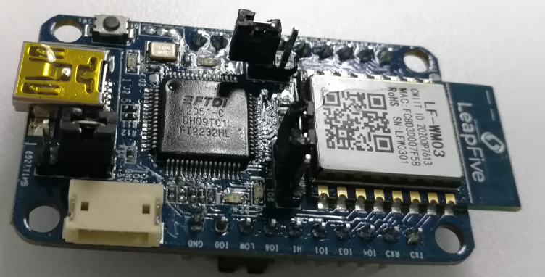
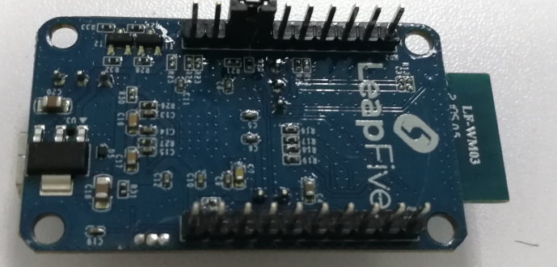
- 安装开发环境
收到SDK和工具链之后尝试安装开发环境。在BF2 SDK 入门指南中说明要安装MSYS2安装包，这个厂家没有发过来，需要自己下载，好在我之前编译ESP芯片时需要make环境，已经安装了MSYS32，就将BF2-SDK文件夹挪到msys32\home\admin目录下。运行msys2.exe切换到要编译的目录，运行./genromap即可编译。由于不用下载安装msys32，可以说我是拿到开发板最早编译成功并点灯的。ESP开发是运行mingw32.exe程序，与这个不一样。
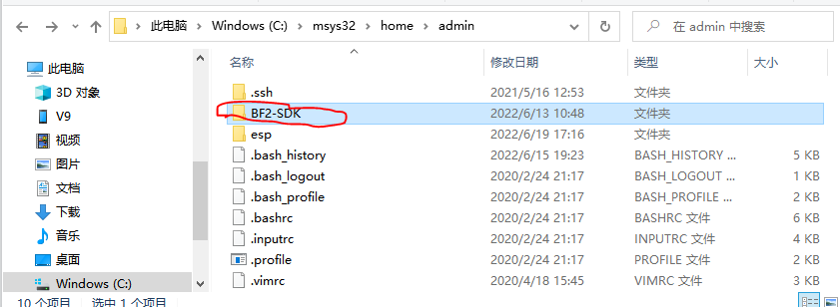

- 试用体验
开发工程师测试一个系统所有的测试均从点灯开始，甚至有了点灯科技这家公司。拿到开发板第一目标是点个灯，或闪个灯或者打印一个“hello world”。打开资料包发现没有开发板的原理图！这个大为不解。这个是最基本的。好在板子简单对工程师不是难度，用万用表测试一下即可板载LED是GPIO5驱动。在helloworld程序中添加一些代码。编译成功。
void lpf_main(void)
{
lf_uart_init(0, 16, 7, 255, 255, 2 * 1000 * 1000);
helloworld();
lf_gpio_enable_output(5,1,0);
while(1) //peng add for blink board LED
{
lf_gpio_output_set(5,1);
lf_timer_delay_us(1000*1000);
// vTaskDelay(1000 / portTICK_RATE_MS);

lf_gpio_output_set(5,0);
lf_timer_delay_us(1000*1000);
// vTaskDelay(1000 / portTICK_RATE_MS);
}
}
但是将程序烧到板子上还是尝试了几次。为何，文档写的不明白！从群里其他人反馈来说很多人也是卡在这里。由于没有开发板和模块内部的原理图，甚至不知道所用的Flash容量多大，是内置还是外置，晶振频率是多少？没有文档说明。只能猜测。
主要原因在下图，说明了flash启动模式和uart引导模式，应该加以说明这两个功能是什么意思。大白话：flash启动模式就是程序正常运行模式，uart引导模式就是程序下载到板子上模式。另外文档中“先取下跳线帽，再给模组上电”，这操作步骤有误，应该是短接IO8和HI排针，程序进入下载模式。短接IO8和LOW程序正常运行。下图中说明误导了很多人。
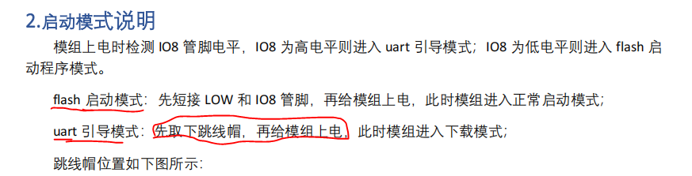

- 发现的问题
在编译WiFi相关的例程中，发现dns_server_init函数为定义，查看代码发现程序中写了DNA，修正为DNS后还是编译不过，找不到dns_server_init函数，干脆将dns_server_init.c和.h拷贝到相应的目录，并在相应的mk文件中添加编译这个文件后编译通过。
说明整个SDK开发包并没有遍历测试。
//#ifndef __DNA_SERVER_H__ peng
//#define __DNA_SERVER_H__
#ifndef __DNS_SERVER_H__
#define __DNS_SERVER_H__
void dns_server_init(void);
#endif
- WiFi性能功耗评估
测试功耗比较大，但覆盖距离与竞品相当，可能与环境有关，datasheet上标注的功率大一些，可以适当降低点功率，减小功耗，毕竟有些电池供电场合需要低功耗。
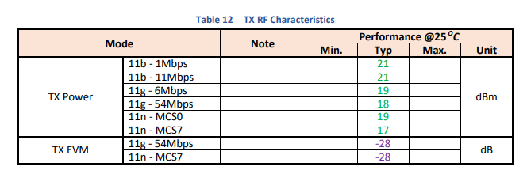
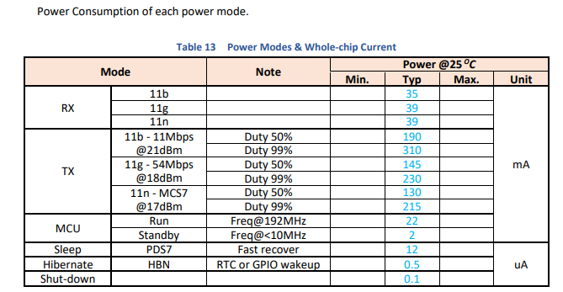
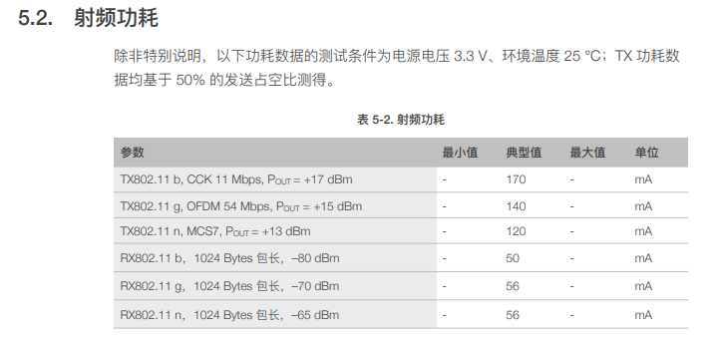
对比性能指标
- 总结
简单上手试用发现代码写的还是比较好，特别是cmd_gpio_func程序，通过串口命令发送所要测试的内容，很方便。涂鸦等接入网络操作较复杂没有测试。
需要完善的是，需要提供开发板和模块的原理图，器件的datasheet也写的比较简单，有些信息如器件是否内置还是外置flash没有说明。
由于已有ESP8266成功案例，此芯片若想推广，应该需要一个开源的生态环境，资料详尽，SDK参考例程丰富，并提供很多如驱动单色及彩屏，I2S音频，SD卡，矩阵键盘扫描等例程。并开发支持arduino的库，这样才有大量的爱好者加入开发。
开发更多的开发套件，并多渠道发布并可以便捷的低廉的价格方便获取。
强烈建议开发arduino的库。

